[温州医科大学附属第二医院论文陷图片重复争议](https://mp.weixin.qq.com/s?__biz=MzkzMTg3NjkyMQ==&mid=2247488767&idx=1&sn=55cbe7b9f0ed762f75fbac02e41978f3)

科卫队[科研卫士](javascript:void(0);)2025-04-12 16:53:47中国香港



专注科研诚信，营造良好科研氛围



Science Technology

**1**

**“论文信息”**

2019年9月，温州医科大学附属第二医院在Cancer Management and Research上在线发表了一篇论文。在发表5年后，因图片组内重复在pubpeer上被读者质疑。论文题 为 “Emodin sensitizes human pancreatic cancer cells to EGFR inhibitor through suppressing Stat3 signaling pathway”。第一作者：温州医科大学附属第二医院的Zhaohong Wang，Hui Chen，Jingjing Chen通讯作者：温州医科大学附属第二医院的Qiyu Zhang， Hongfei Tong。该研究共受2项基金支持：浙江省自然科学基金项目（LQ18H290003、Y19H290009） 温州市科技局规划项目（Y20190199, Y20160143）。

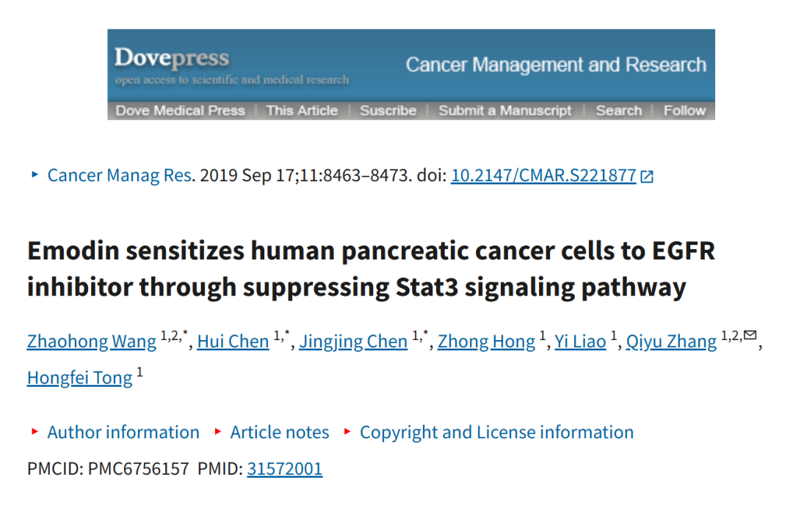



**2**

**“论文质疑”**

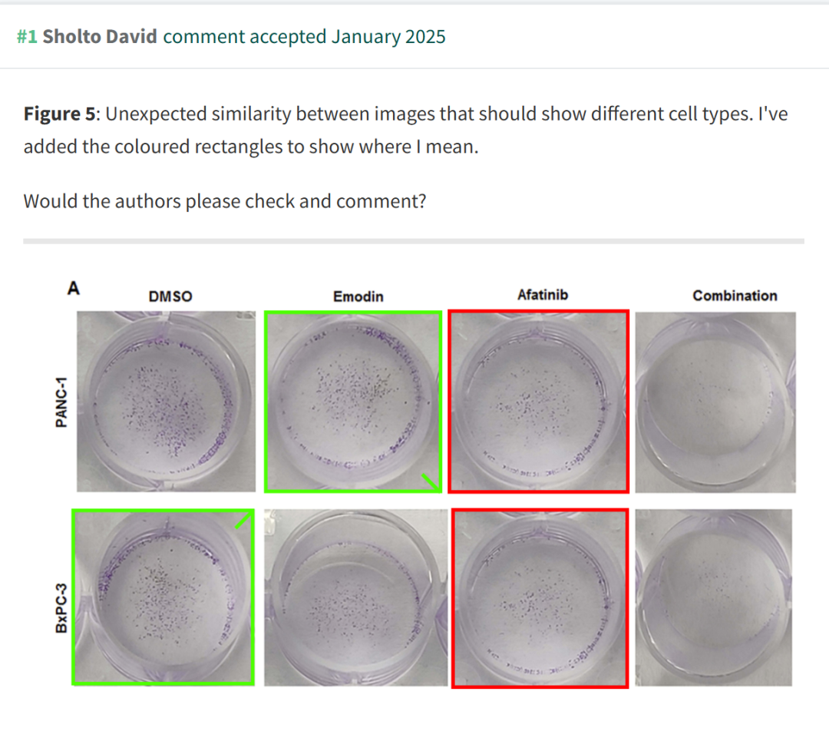

**参考文献：**

https://pubpeer.com/publications/49FBCA95631C46AFC42B342F12C66F

声明：质疑信息来源于Pubpeer，提及人名均为音译对于文章内容的真实性、完整性、及时性本公众号不做任何保证或承诺，仅供读者参考









Science Technology



**欢迎关注“科研卫士”公众号**

**扫一扫添加好友**

